中共浙江省委党的群众路线教育实践活动
领导小组办公室文件

浙群组办发〔2014〕32号

转发中央党的群众路线教育实践活动
领导小组办公室《关于在第二批教育实践活动
中组织观看电影纪录片〈永远的焦裕禄〉
的通知》的通知

各市、县（市、区）、省直属各单位教育实践活动领导小组，省委各督导组：
现将中央党的群众路线教育实践活动领导小组办公室《关于在第二批教育实践活动中组织观看电影纪录片〈永远的焦裕禄〉的通知》（群办发〔2014〕11号）转发给你们，请结合实际认真贯彻落实。

中共浙江省委党的群众路线
教育实践活动领导小组办公室
2014年6月5日

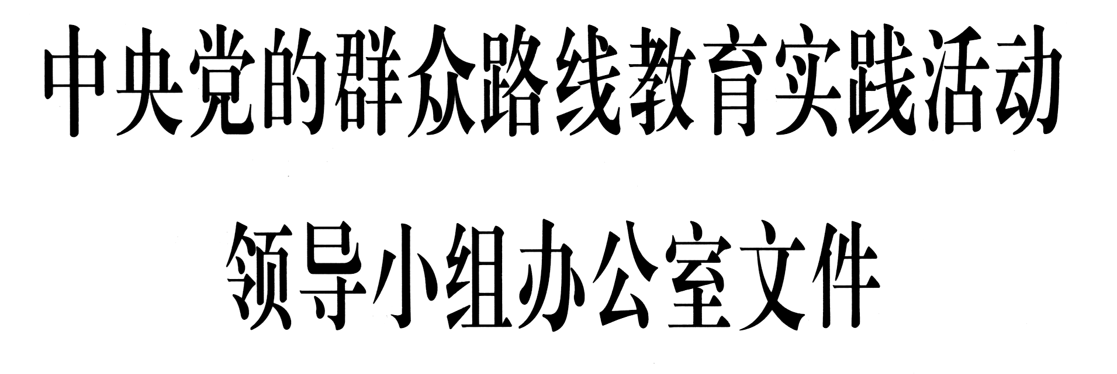

群办发〔2014〕11号

关于在第二批教育实践活动中组织观看
电影纪录片《永远的焦裕禄》的通知

各省、自治区、直辖市和新疆生产建设兵团党委教育实践活动领导小组办公室，部分中央国家机关教育实践活动领导小组办公室，部分中管金融企业党委，部分国有重要骨干企业党组（党委）：
为深入贯彻落实习近平总书记“把学习弘扬焦裕禄精神作为一条红线贯彻活动始终，做到深学、细照、笃行”重要指示精神，中共河南省委、国家新闻出版广电总局近期组织有关方面完成电影纪录片《永远的焦裕禄》摄制工作，并于5月14日焦裕禄同志逝世50周年之际在全国公映。该片以焦裕禄同志的生平为主线，用纪实表现手法，集中展现了焦裕禄同志的公仆情怀、求实作风、奋斗精神和道德情操。
各级党组织要在第二批教育实践活动中，组织党员干部观看电影纪录片《永远的焦裕禄》，并开展讨论交流，使广大党员干部自觉以焦裕禄同志为标杆、为镜子，学习先进、查找不足，自觉加强党性修养，进一步树立群众观点，更好联系服务群众，深入扎实推进第二批教育实践活动。

中央党的群众路线教育
实践活动领导小组办公室
2014年5月28日

报送：中央党的群众路线教育实践活动领导小组办公室，中纪委、中组部、中宣部，中央督导组，省领导，省委党的群众路线教育实践活动领导小组成员
中共浙江省委党的群众路线教育实践活动领导小组办公室 2014年6月9日印发

